新课标教材（中图版）高中地理选修1 第四章
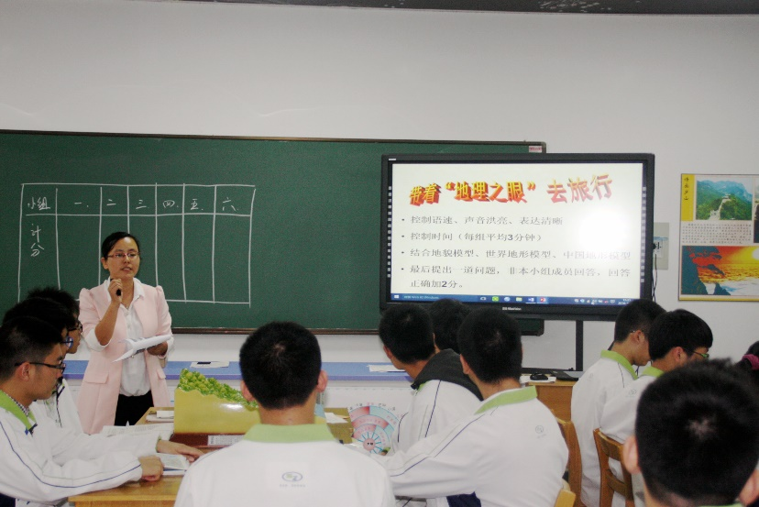
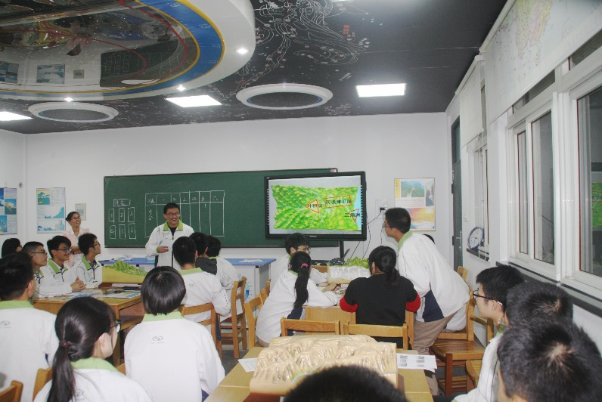
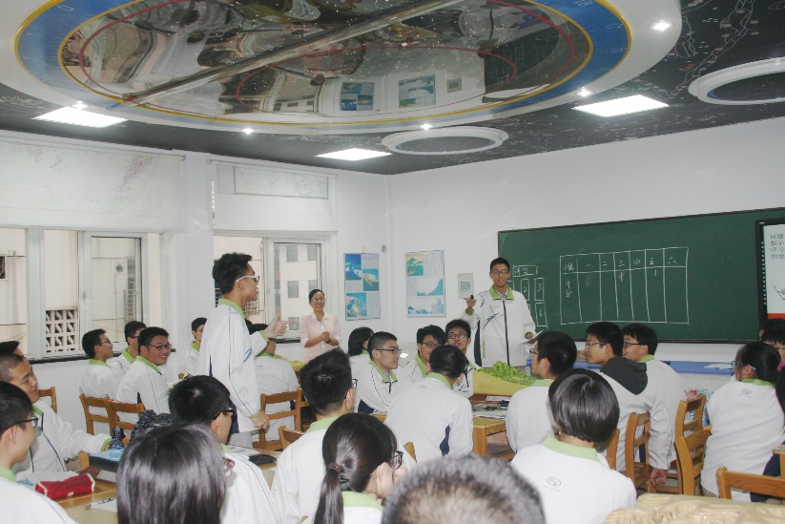
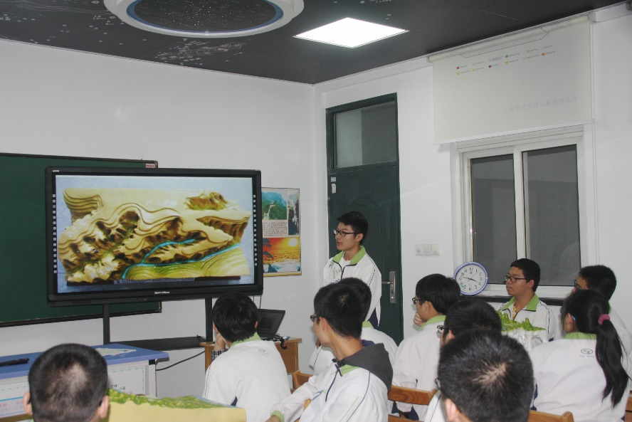
第二节《主要地貌类型》教学设计
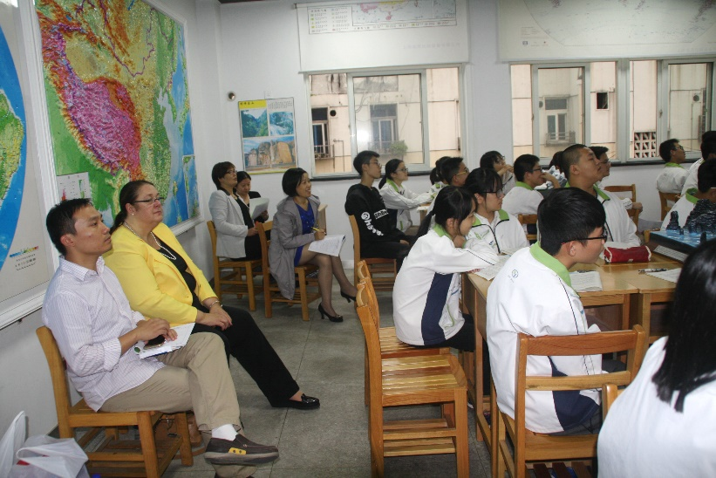

- 教材分析
1.教学内容：主要的地貌类型——流水地貌、喀斯特地貌、海岸地貌、风成地貌、黄土地貌的形成原因、形成特点及典型分布地区；
2.地位和作用：本节内容是在学习等高线地形图的判别与应用、世界地理、中国地理的基础上，从宏观的角度认识千姿百态的地表形态，进一步讲述地貌与人类经济建设活动的联系，贴近学生生活，对于学生认识人类与自然环境的关系有着重要意义。同时为以后人文地理部分的学习奠定基础。
【教学目标】
（一）知识与技能目标
1.准确辨认流水地貌、喀斯特地貌、海岸地貌、风成地貌、黄土地貌等主要典型地貌类型的景观图片和示意图，并说出正确的判定原因。
2.能说出河流上、中、下游明显的地貌差异，以及曲流、长江三角洲的形成原因。
3.能正确解释黄土地貌、喀斯特地貌的形成原因，并说出其典型的分布地区。
（二）过程与方法目标
1.通过对珠穆朗玛峰继续抬高和崇明岛面积不断增加原因的分析，明确地貌是在内力和外力共同作用下形成的。
2.阅读“长江上、中、下游地貌”图，发现各游段地貌的显著差异，进一步分析其形成原因。
3.阅读“喀斯特地貌类型示意图”，认识峰林、孤峰、溶蚀盆地、落水洞、地下河、溶洞、石钟乳、石笋、石柱，并归入地表喀斯特或地下喀斯特。
4.利用化学方程式理解喀斯特地貌的形成原因。
5.结合“中国地形图”和黄土地貌的图片，描述黄土高原的位置、黄土塬、黄土连、黄土峁的形态特点。在此基础上探究黄土地貌区人与环境的关系。
（三）情感态度与价值观目标
1.通过欣赏各种地貌图片，感受自然之美，熏陶地理审美情趣。
2.通过对直观观察立体地貌模型、搜集资料，小组合作探究，体会探索的乐趣。
3.学生通过观察、动手操作，可培养学生的空间思维能力,同时对地理实验有个初步的认识。锻炼抽象思维能力以及分析问题、解决问题的能力。
【教学重点】
主要地貌类型的成因、特征与分布
【教学难点】
喀斯特地貌的成因与地貌名称判别
【教学用具】
地理专用教室、六种地貌模型、世界和中国立体地形模型
【教学方法】
指导学生自主学习、以小组为单位合作探究学习
【学情分析】
学生在高一必修一已经学习了“地表形态的塑造”一章内容，初步了解内外力作用及对地表形态的影响、岩石圈物质循环，也具有化学学科的相关知识，这为理解地貌（如喀斯特地貌）的形态、成因等内容奠定知识基础；高二初期的地球地图、等高线地形图、世界地理、中国地理等知识让学生能够对各种地貌类型迅速空间定位。
[教学过程]：
教学环节 |  | 教师活动 | 学生活动 | 设计意图
导入新课 |  | 【教师导入】“世界那么大，我想去看看”这是2015年河南省实验中学一位工作十一年的心理老师提交的辞职信，被网友评为史上最具情怀的辞职信，没有之一。中国也很大，你想去看看吗？  我们的祖国国土辽阔，拥有很多美不胜收的地貌景观，请欣赏……  【投影图文材料】  “耸立在蓝天白云之下的圣洁雪山——珠穆朗玛峰；  怒放之后的平静——长白山天池火山；  每当大风到来，就开始了魔鬼们的狂欢，这是新疆乌尔禾“魔鬼城”，城中处处可见魔鬼们的城堡；  江作青罗带 山如碧玉簪，桂林山水甲天下；  两岸青山相对出 孤帆一片日边来，描述了长江三峡段崖峭如削、对峙如门、巧夺天工的雄姿；  它一定是上帝勾勒出的美妙曲线，没蒙古巴丹吉林沙漠；  这是跌落在地上的天空，海南亚龙湾，在他的海岸边有一条如腰带班的银色沙滩；  惊涛拍岸，卷起千堆雪，这是福建平潭岛。”  【教师承转】刚才大家跟着老师欣赏了多种地貌景观，感受了祖国大好河山的雄浑与壮阔。现在请以小组为单位，将课前结合地貌模型合作探究学习的成果向大家展示，带着同学们以“地理之眼”去感受自然界鬼斧神工造就的杰作。 | 跟着老师的思路，欣赏各种地貌景观，感受祖国大好河山的雄浑与壮阔 | 以大自然各种地貌美景激发学生探索地貌成因、分布的好奇心。
教学环节一：带着“地理之眼去旅行”，学生展示课前合作探究学习成果。 | 【展示要求】  1.控制语速、声音洪亮、表达清晰；  2.控制时间（每组平均3分钟）；  3.结合地貌模型、世界地形模型、中国地形模型；  4.最后提出一道问题，非本小组成员回答，回答正确加2分。  【学生展示】带着“地理之眼”去旅行  第一组展示：风成地貌（地点：新疆罗布泊）  第二组展示：河流地貌（地点：长江流域）  第三组展示：喀斯特地貌（地点：云贵高原、广西桂林）  第四组展示：冰川地貌（地点：喜马拉雅山）  第五组展示：海岸地貌（地点：东南沿海地区）  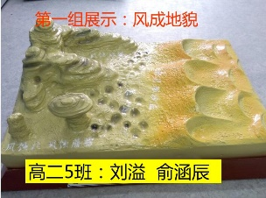  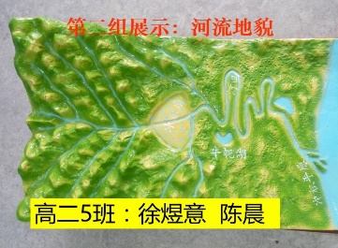  第六组展示：黄土地貌（地点：陕西黄土高原）  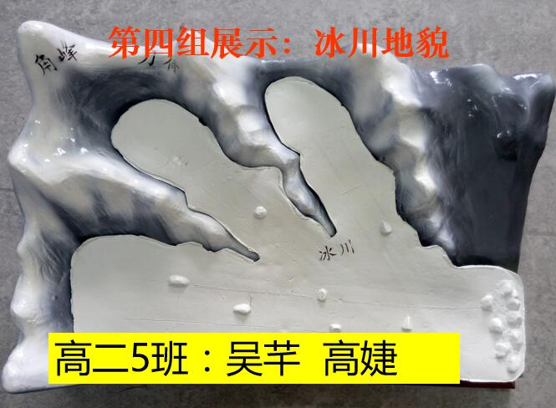  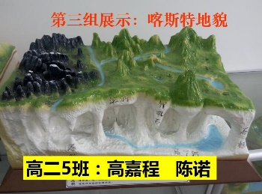  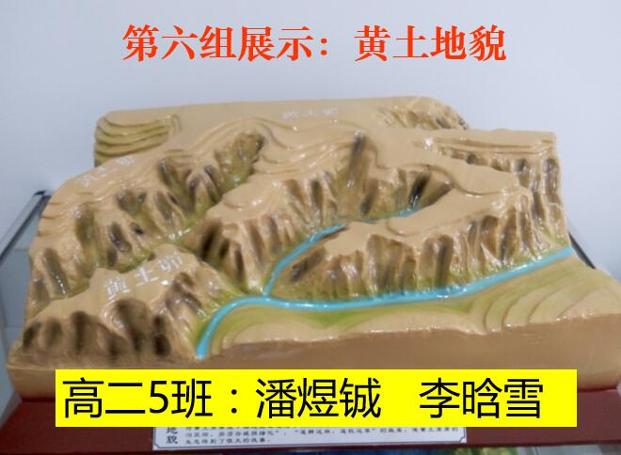  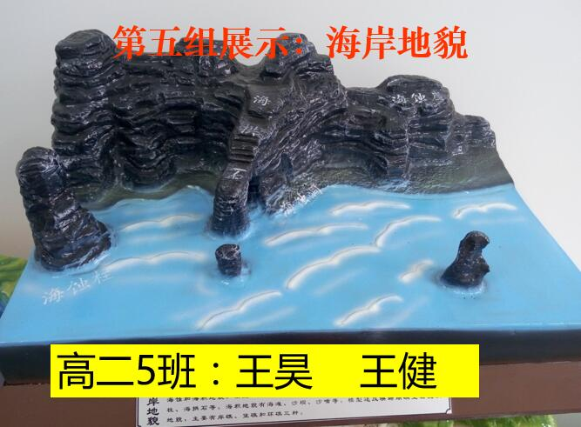  【教师】根据各小组回答问题情况，统计得分  【总结归纳】六种地貌类型对比分析 |  | 课前全班43名同学按组间同质，组内异质分成6组，每组推选组长两名，作为小组展示的发言人。  1-6组依次展示基于不同地貌模型的合租探究学习成果，边演说，边在世界和中国地形模型图指出具体地理位置 | 培养学生观察、动手操作，搜集筛选信息的能力；  培养学生合作学习能力；  培养学生空间定位能力；  充分体现学生主体性作用  教师总结归纳，提炼本节内容所需掌握的核心知识
  类型 | 风成地貌 | 河流地貌 | 喀斯特地貌 | 冰川地貌 | 海岸地貌 | 黄土地貌
  成因
  地貌名称
  分布地区
教学环节二：小试牛刀，必答环节一、二，抢答环节三 | 小试牛刀，必答环节一：  【规则】1.本环节6小题，1-6组依次各答1题；  2.答对加1分，答错不扣分。  【必答题1-6】说出图片所示地貌类型名称。（图片略）  小试牛刀，必答环节二：  【规则】1.本环节6组题，每组两小问，1-6组选题回答；  2.答对一问加1分，答错不扣分  【必答题1-6】题目略  小试牛刀，必答环节三：  【规则】1.老师念完题目后开始抢答  2.答对加2分，答错扣1分，其他组抢答  3.回答错误两次，则该题放弃  【抢答题1-9】题目略  【教师】依据学生回答问题情况，统计得分 |  | 集中注意力，回答问题 | 检测学生合作探究学习效果；以小组必答、抢答这种方式充分调动学生参与积极性
课堂小结 | 【教师总结】学习了本节内容，看到自然界如此多的地貌美景，相信同学们也产生了“世界那么大，我也想去看看”的冲动，但不要忘记所学为所用，用地理的视角去旅行吧！ |  |  | 回归主题，世界那么大，我想去看看；学以致用，用地理的视角去旅行
小组得分 | 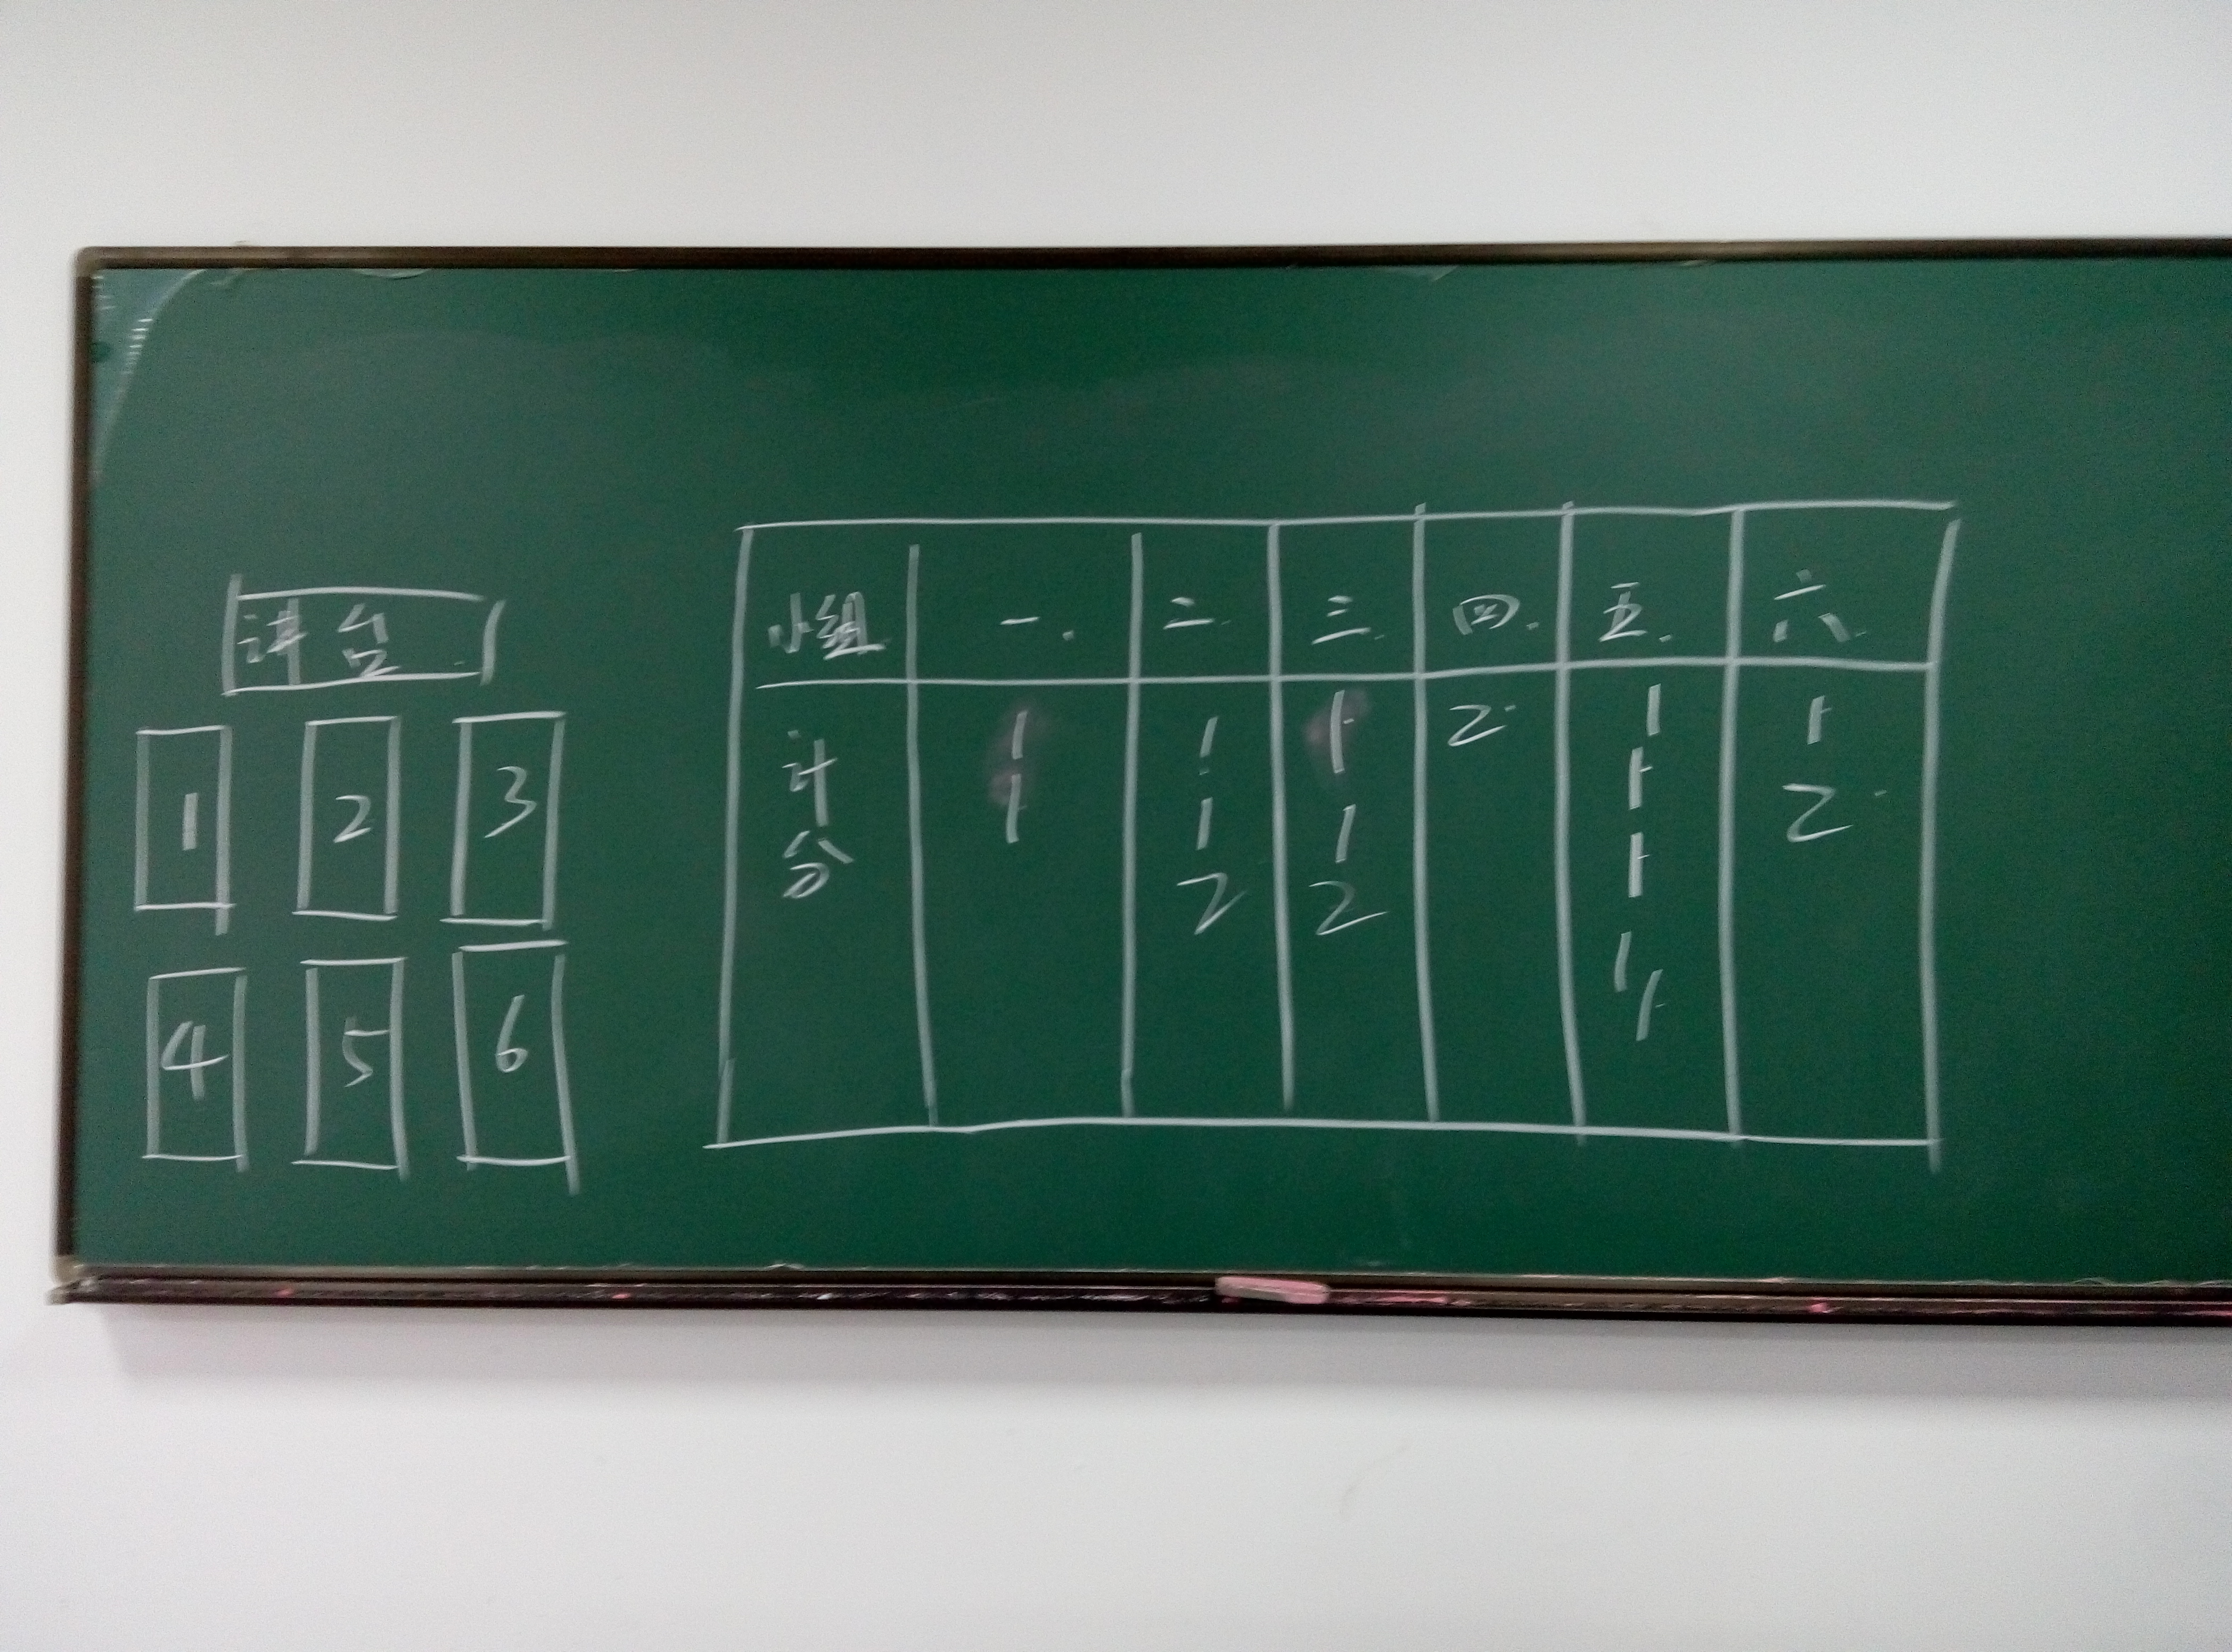
【教学反思】
研究主题设想：基于地理专用教室地貌模型的探究性学习
地理实践力是新一轮课程改革提出的地理核心素养之一，地理科学的特点，要求我们在地理教学过程中必须利用一些模型或者标本来说明地理现象和地理问题。三中地理专用教室由电子化世界立体地形模型、中国立体地形模型与十三种地形地貌模型组合而成，十三种地形地貌模型直观、立体、真实的表现了各种地形特征和有关地理现象，因此运用这些模型进行地形特征等地理感性知识的教学具有重要意义。
本人学习了知网上《地貌模型在中学地理教学中的应用策略研究》、《地理专用教室中的探究性学习》、《建设地理专用教室推进学科基地发展-桐乡市茅盾中学的实践》等与地理专用教室相关的文献后，试图尝试使用观察性教学策略、多媒体与模型相结合的教学策略、情境性教学策略、小组合作讨论等教学策略，将地理模型和现代教育技术恰当结合运用，以便更好的提高教学效率，提高学生观察、绘图等学习能力，从而培养学生地理实践力这一核心素养。
教学实施前的准备：
本节课从最初的设想到最终的实施，前后经过一周多时间，期间做了大量工作，包括：
1.选题：专用教室设备资源较为丰富，有星空图，三球仪模型，中国、世界地理立体地形模型、政区图、气候类型图、地貌模型等多种资源，最终根据高二学段特点选择以地貌模型作为这节课的主题。
2.分组：专用教室空间有限，传统秧田式座位排列不适合小组合作探究学习。分组按照组间同质，组内异质方式实施。
3.搜集资料：
搜集与地貌有关的各版本教材信息，最终确定参照中图版选修1教材中《主要地貌类型》一节内容中的地貌作为学生合作探究的主要地貌类型；
搜集专用教室使用方面的知网论文，《地貌模型在中学地理教学中的应用策略研究》一文给了我很大的启发，也在课上尝试使用了观察策略、多媒体与模型结合、小组合作讨论等教学策略；
搜集课堂教学设计方面的论文，从《中地参》《地理教育》杂志文章中受到启发，如，利用抢答、必答、分小组的方式激发学生参与的积极性。
将专用教室的模型拍照，下载各种地貌的课件资料等，为学生做一些方向上的指导，而不是让学生随心所欲的准备，这能够帮助学生更好落实教学目标中的知识与技能目标。
4.学生制作课件，老师对其内容审核把关，避免知识性错误。
教学实施后的反思：
1.学生主体性作用明显，但教师的主导地位略有下降。传统课堂一般是老师的主导性很强，但学生的主体性不够明显，但这种学生合作探究展示课上，学生主体性很明显。个人在小组展示后的总结提炼上，还应重新设想，以期能够更加凸显教师主导地位。
2.一些学生指图不准确，应做好课前的指导把关。
3.小组展示、抢答、必答往往都是小组中的个别学生，如何调动所有学生参与的积极性，值得思考；
4.如果想让这堂课成为一堂优质课，教师点评、过渡衔接上还需进一步打磨完善。
5.学生课上展示看似热热闹闹，但知识的实际掌握程度却并不一定牢固，如何既能让学生参与，同时提高知识掌握效率和精确性值得思考。

